***TRABAJO PRÁCTICO ESPECIAL***

***Sistema de Gestión de Producción y Stock***

***Loyola, Juan Martín***

*Base de Datos II*

*2013*

Para que el sistema pueda compilar y funcionar correctamente debe realizar los siguientes pasos:

* Importar el proyecto desde .zip. Para ello inicie el programa Netbeans 7.3.1 y diríjase a File>>Import Project>>From ZIP... 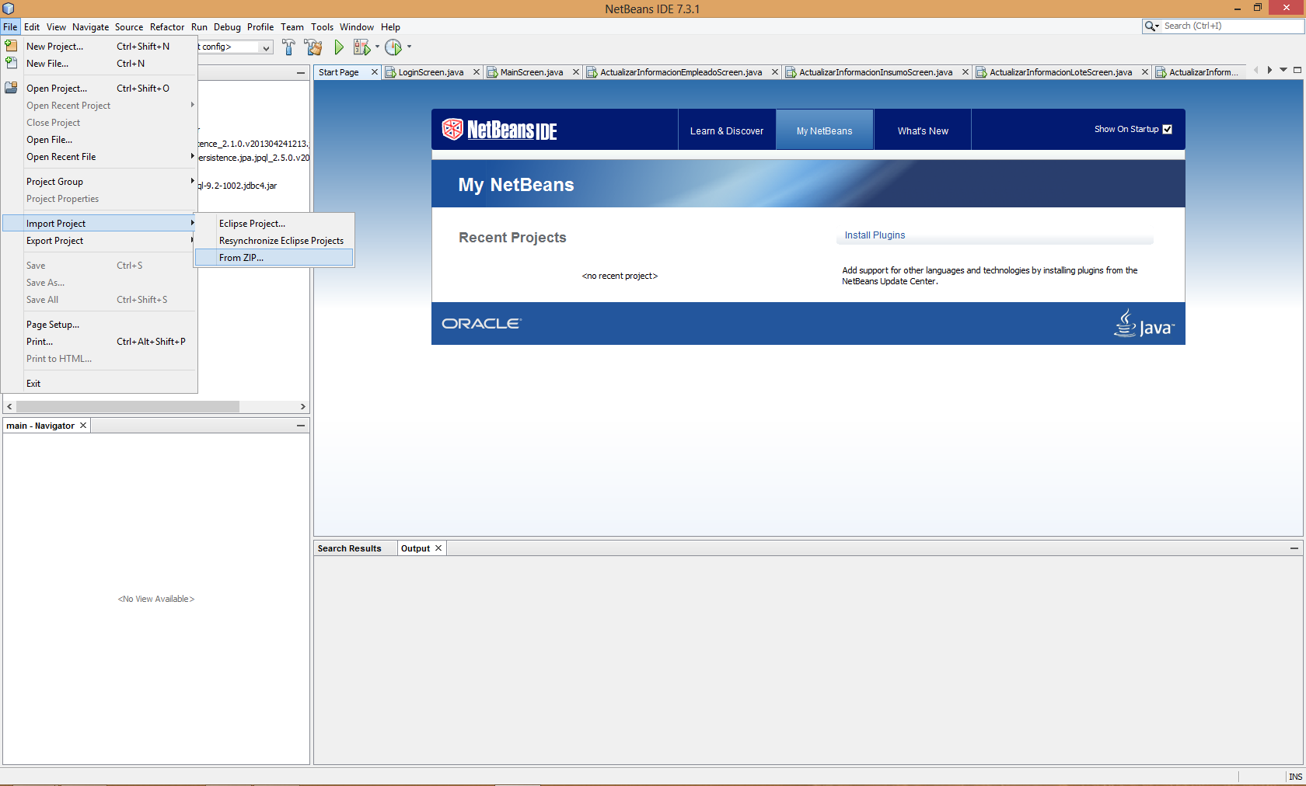
* Importe las librerías al proyecto. Para ello diríjase a la pestaña Projects, abra el árbol del proyecto, haga click derecho sobre Libreries y seleccione Add JAR/Folder... 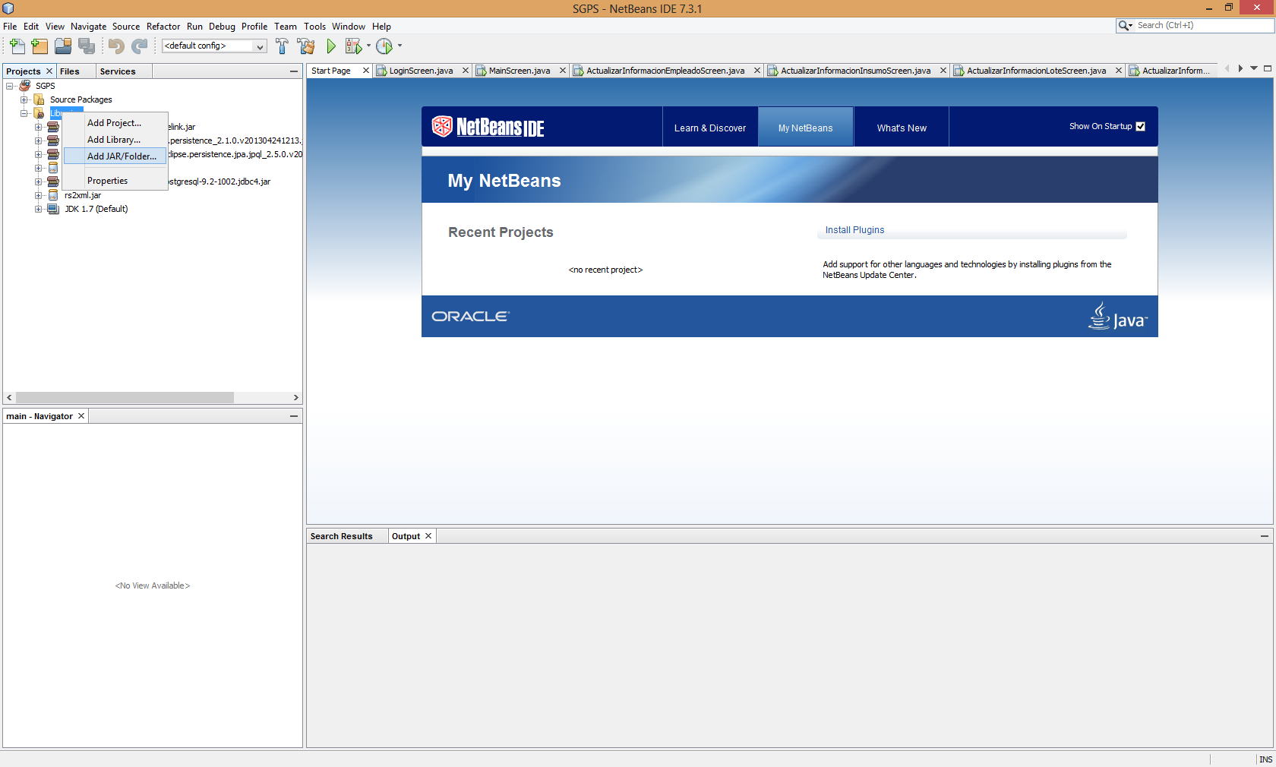
* Compile el proyecto.
* Instale la aplicación PostgreSQL y pgAdmin (puede descargar el instalador aquí <http://www.enterprisedb.com/products-services-training/pgdownload#windows>). Configure la aplicación de modo que el usuario sea “postgres”, contraseña “root”, puerto “5432”. Cree una base de datos con nombre “postgres” y ejecute las consultas en SQL provistas para crear las tablas, triggers e instanciar la base de datos.
* Ejecute el sistema.